**系统顺序图：**

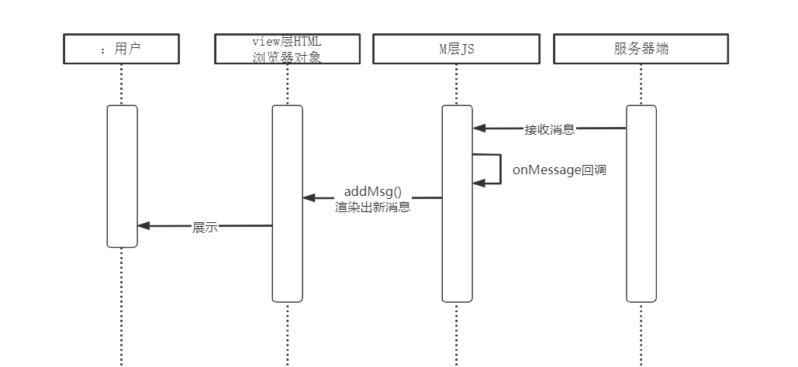

**数据格式：**

1. 一般文本信息

{

    "type": "reciveText",

    "data": {

        "from": "xxx", //发信息人

"to": "xxx", //all 为所有人

        "content": "fff", //信息，从文本框获取

        "time": "2020-5-14 18:20:20" //发送时间

}

}

1. 系统信息

{

        "type": "system",

        "data": {

            "content": "fff" //信息

        }

}

1. 上下线提示

{

        "type": "login",

        "data": {

            "userName": "XXX",

            "userList": ["张三", "李四"] //在线的人儿

        }

}

{

        "type": "logout",

        "data": {

            "userName": "XXX",

            "userList": ["张三", "李四"] //在线的人儿

        }

}

**效果图：**

1.当接收到新消息时就会展示在消息列表

